МІНІСТЕРСТВО ОСВІТИ І НАУКИ УКРАЇНИ
ВСП «ФАХОВИЙ КОЛЕДЖ ПРОМИСЛОВОЇ АВТОМАТИКИ
ТА ІНФОРМАЦІЙНИХ ТЕХНОЛОГІЙ
ОДЕСЬКОГО НАЦІОНАЛЬНОГО ТЕХНОЛОГІЧНОГО УНІВЕРСИТЕТУ»

Практична робота № 5

Тема: Розробка додатку із застосуванням SharedPreferences
Мета: навчитися зберігати та отримувати дані користувача за допомогою
механізму SharedPreferences у середовищі Android Studio Narwhal.

Виконав:
Студентка ФКПАІТ ОНТУ
групи КП-222
Пащенко Ангеліна
Оцінка:
_____________________

Одеса 2025
Завдання
1. Створіть новий проєкт у Android Studio з назвою SharedPrefsApp.
2. У головному макеті (activity_main.xml) додайте такі елементи інтерфейсу:
• EditText – для введення тексту користувачем.
• Button – для збереження введеного тексту.
• TextView – для відображення збереженого тексту після перезапуску програми.

Результат
Після запуску застосунку користувач бачить поле введення, кнопку та текстовий блок. Введене значення зберігається й відображається навіть після повторного запуску програми.

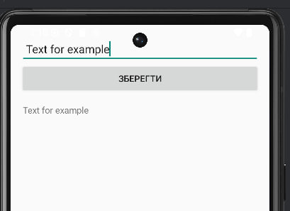

Контрольні питання:
1. Що таке SharedPreferences в Android?
це простий механізм збереження даних у вигляді пари ключ–значення, використовується для збереження невеликих налаштувань або даних користувача, які мають зберігатися між запусками застосунку
2. Для яких типів даних можна використовувати SharedPreferences?
SharedPreferences вміє зберігати тільки примітивні типи даних
3. У чому різниця між методами apply() та commit() при збереженні даних?
Commit працює синхронно, блокує потік поки не запише дані і повертає boolean, а apply працює асинхронно, не блокує потік, запис на фоні, не повертає результат.
4. Як створити або отримати доступ до об’єкта SharedPreferences у програмі?
val sharedPref = getSharedPreferences("MyPrefs", Context.MODE_PRIVATE)
5. Як зчитати значення, яке зберігається у SharedPreferences?
val savedText = sharedPref.getString("saved_text", "")
6. Що станеться із збереженими даними після закриття або перезапуску
програми?
Вони залишаться збереженими.
7. Як очистити всі дані, збережені у SharedPreferences?
val editor = sharedPref.edit()
editor.clear()
editor.apply()
8. У якому файлі фізично зберігаються дані SharedPreferences?
/com.example.sharedprefsapp/shared_prefs/MyPrefs.xml
9. Яке значення має параметр Context.MODE_PRIVATE?
Інші застосунки не можуть його читати або змінювати, новий запис із тим самим ім’ям перезаписує старий файл
10. Чи можна використовувати SharedPreferences для зберігання великих
обсягів інформації? Чому?
Не бажано бо дані зберігаються в одному xml файлі і великий файл буде повільно читатися й записуватися.
11. Як можна перевірити, чи існує збережене значення у SharedPreferences перед
його використанням?
if (sharedPref.contains("saved_text")) {
val text = sharedPref.getString("saved_text", "")}

